[南京医科大学Amino Acids论文因图中细胞或蛋白印迹等多处遭质疑，紧急撤稿](https://mp.weixin.qq.com/s?__biz=MzIxMDEwNDU1OA==&mid=2647882427&idx=3&sn=7732a01f2c014b7d7b104e33012b9c49&chksm=8eca3359374d5112b93f96acf68fcfcaa0871f1ac5b4ad7bdf4427af62f4997e7478568f74da&scene=126&sessionid=1743094462)

原创  sleuth[Pubpeer](javascript:void(0);)2025-03-27 22:42:22新加坡

 **提示**：**欢迎点击上方「Pubpeer」↑关注我们！**

编者按

**最新、最快、最真实的科研匿名评价论文报道；关注高校院所科研生态，欢迎提供新闻线索。联系邮箱：Pubpeer@qq.com**



2025 年 3 月 25 日，学术期刊《Amino Acids》（影响因子 3.0，Q3）发表了一篇撤稿声明。该声明涉及的论文《Alamandine attenuates hypertension and cardiac hypertrophy in hypertensive rats》最初于 2018 年发表，论文作者来自**南京医科大学第一附属医院心内科的 Chi Liu、Chuan - Xi Yang 等众多研究人员。**

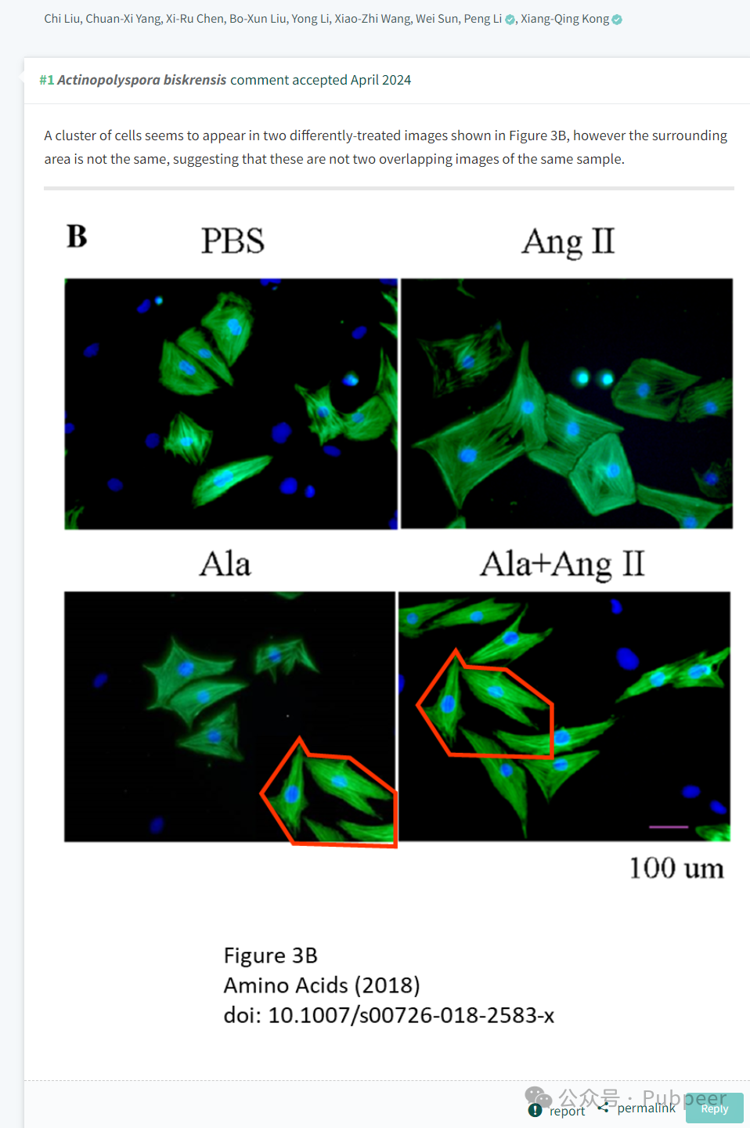

这篇论文主要研究阿拉曼丁对高血压大鼠高血压和心脏肥大的缓解作用。研究成果原本为高血压及心脏肥大相关疾病的治疗提供了一定的理论依据。然而，在论文发表后，有网友提出了对论文中数据的质疑。有网友指出，图 3B 中两个不同处理图像里似乎出现了一组细胞，但周围区域不同，暗示这些并非同一样本的重叠图像。还有，图 3b 中 Ala 图像右下角的细胞簇与 Ala + Ang II 图像左上角的细胞簇高度相似；图 4B 的 MrgD 和 6C 的 PKA 印迹在第 2 和第 3 泳道之间的背景似乎有垂直断裂，而相应的 GAPDH 印迹则是连续的；此外，图 2A 中 SHR - 生理盐水组的心脏图像相对于其他三组似乎被水平拉伸。

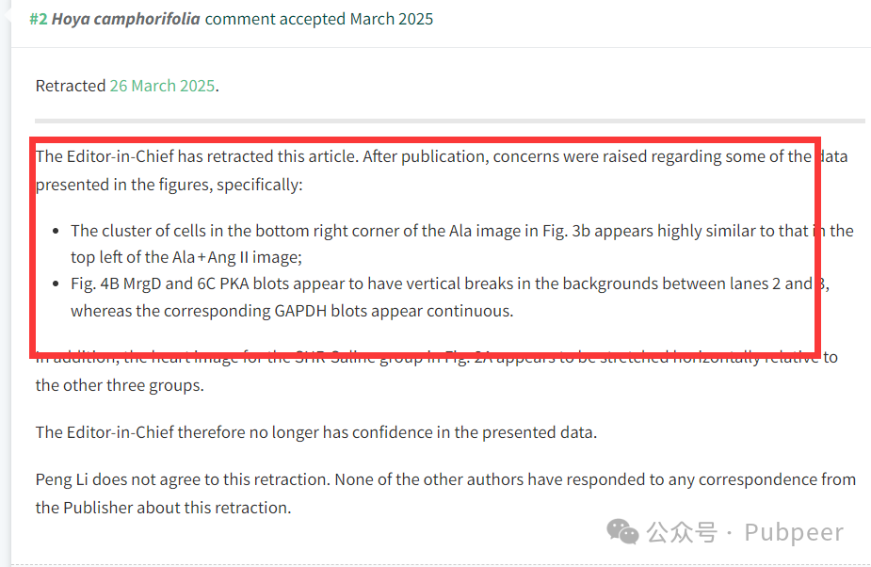

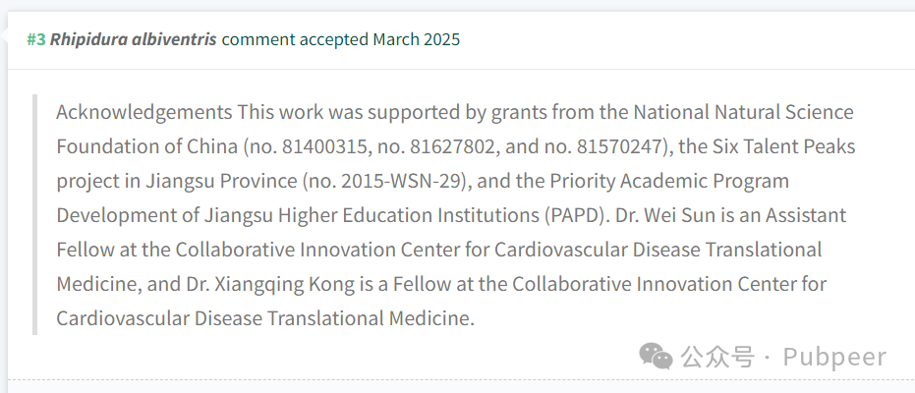

鉴于这些数据问题，该期刊主编于 2025 年 3 月 26 日撤回了这篇文章。声明中提到，作者之一 Peng Li 不同意此次撤稿，而其他作者均未回应出版商关于此次撤稿的任何通信。这一事件不仅对该研究的可信度产生了影响，也引发了人们对科研诚信的再度关注。此次撤稿事件提醒科研人员，在学术研究中，数据的真实性和严谨性至关重要。

https://pubpeer.com/publications/73E4DCD4457A3B5C7691C4B697473A?

来源：公众号pubpeer原创，文章涉及作者姓名都为音译名字；转载贴子请注明出处，若没注明pubpeer公众号出处，构成侵权。





声明：转载此文是出于传递更多信息之目的。若有来源标注错误或侵犯了您的合法权益，请作者持权属证明与本网联系，我们将及时更正、删除，谢谢

**Pubpeer，专注科研工作者。关注请长按上方二维码。投稿、合作、转载授权事宜请联系本号，回复2025，微信ID：BikElisabeth  或邮箱：Pubpeer@qq.com**